Van: Driessen J.H.A.
Verzonden: donderdag 19 mei 2011 14:05
Aan: Boeve L.
Onderwerp: Re: Contactgroep Belgie
Gaarna agenderen voor de eerstvolgende bijeenkomst.
_____________________________________________
Van: Driessen J.H.A.
Verzonden: donderdag 19 mei 2011 9:42
Aan: Straus K.; Boeve L.
Onderwerp: Contactgroep Belgie
Een column van mijn hand over de contactgroep België:
http://www.dagelijksestandaard.nl/2011/05/vlaanderen

Vlaanderen
Geplaatst door Johan Driessen op 19 mei, 2011 - 09:00 in Frontpage
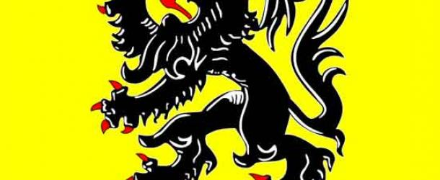
Ruim elf maanden na de federale verkiezingen van 13 juni vorig jaar heeft België nog altijd geen nieuwe regering. Echt verrassend is het niet. Al vanaf het ontstaan van België werd de levensvatbaarheid betwijfeld. De beroemde Franse diplomaat Talleyrand typeerde het nieuwe land als ‘een kunstmatige constructie bestaande uit verschillende volkeren’. Ook Von Metternich, Napoleon III en Bismarck hebben gedurende de negentiende eeuw zo hun bedenkingen over België gehad. Maar de Britse minister van Buitenlandse Zaken Lord Palmerston, die een belangrijke rol speelde tijdens de Conferentie van Londen van 1830, beviel het idee van een klein, kunstmatig en intern verdeeld land aan de andere kant van het water. België werd erkend.
In Vlaanderen klinkt steeds vaker de vraag of België gaat toekomen aan haar 200ste verjaardag. Dat is geen vreemde vraag; andere – in de woorden van Talleyrand – kunstmatige landen hielden het minder lang vol, denk aan Tsjechoslowakije, Joegoslavië en de Sovjetunie. Maar hier in Nederland lijkt de impasse in België vrijwel geen issue. En dat is vreemd: Nederland en Vlaanderen delen een geschiedenis. De eerste Staten-Generaal werd in 1464 in Brugge samengeroepen. Later verschoof de zetel naar Brussel en Antwerpen. Pas ten tijde van het beleg van Antwerpen vestigde de Staten-Generaal zich in de Noordelijke Nederlanden. Ook nu nog zien we resten van de gezamenlijke geschiedenis: Nederland en Vlaanderen delen twee provincies: Brabant en Limburg. Een deel van Vlaanderen ligt in Nederland: Zeeuws-Vlaanderen. In Noord-Brabant bevinden zich 22 kleine Vlaamse enclaves: Baarle Hertog. En last but not least: van De Panne in West-Vlaanderen tot Delfzijl in Groningen wordt dezelfde taal gesproken.
Het zwijgen in de Nederlandse politiek over de misschien wel existentiële crisis in buurland België hangt wellicht ook samen met Europa. Want wat nu in België gebeurt zou misschien wel eens de toekomst van de Europese Unie kunnen beïnvloeden. Want: als twee volkeren al nauwelijks bijeen te houden zijn, waarom zou dat dan wel lukken met meer dan tien keer zoveel volkeren? Als België zou splitsen, waarom zou experiment-Europa dan wel slagen? Reken maar dat veel Eurofielen, zij die dromen van een Verenigde Staten van Europa, met argusogen kijken naar De Wever, Di Rupo en Koning Albert II. En dat Brussel zowel de hoofdstad van België als het centrum van de Europese Unie is, maakt het voor hen alleen maar pijnlijker.
Waarom ik dit schrijf? Sinds 2004 kent de Tweede Kamer een contactgroep België. Ik ben daar lid van. Volgende week bezoeken we de Belgische ambassadeur. De crisis in België lijkt me aanleiding eens na te denken over de vraag of er nog voldoende toekomst is voor deze contactgroep. Waarom geen naamswijziging? Contactgroep Vlaanderen klinkt helemaal niet verkeerd als je het mij vraagt.
Johan Driessen is Kamerlid namens de Partij voor de Vrijheid.

